توافر المياه الحلوة في الكرة الأرضية

كان يا ما كان بعثة من المخلوقات الفضائية من كوكب السيار- إبسلون- الواقع في مجموعة الكوكب الفا كنتاوري، وقد خرجت هذه البعثة للبحث عن المياه في مجموعات كواكب أخرى- تعيش هذه المخلوقات الفضائية على المياه الحلوة، ولكن مصادر مياهها الحلوة المتوفرة في كوكبها آخذة بالنفاذ- وبعد أن اجتازت مسافة تعادل حوالي 4 سنوات ضوئية وصلت إلى مجموعتنا الشمسية. عندما اقتربت من الكرة الأرضية بدأت الأجهزة في سفينتها الفضائية تعطي إشارة تدل على احتمال كبير لوجود المياه.
صاح المخلوق الفضائي إكس قائلا: البُعد عن الشمس وكتلة الكرة الارضية ملائمان لكون المياه سائلة على سطحها.
وقال المخلوق الفضائي واي: بناءً على الألوان، وعلى الغلاف الجوي، يمكن الأفتراض بوجود مياه سائلة على الارض.
اقتربت السفينة الفضائية وبدأت في الهبوط.

سؤال 1
تدعى المخلوقات الفضائية بأنه يوجد احتمال كبير لوجود ماء سائل على سطح الكرة الارضية.

- اكتبوا إثباتين علميين يدعمان ادعاءهم .

- اشرحوا، كيف يدعم كل إثبات من الإثباتين ادعاءهم.

سؤال 2
بعد أن هبطت المخلوقات الفضائية الثلاثة على سطح الكرة الأرضية، بدأت بمعالجة المعطيات المتعلقة في توزيع المياه على الكرة الارضية، وقرروا أن يعرضوا معلوماتهم في رسم تخطيطي.
تمعنوا في الرسم التخطيطي الموجود أمامكم ثم حددوا.
أي العبارات الاتية تعتبر استنتاجات من الرسم التخطيطي؟
- كمية المياه المتوفرة للشرب، أقل من %1 من المجموع الكلي للمياه الموجودة في الكرة الارضية.
- كمية المياه الموجودة في الغلاف الجوي، أقل من كمية المياه الموجودة في أنهر الكرة الارضية .
- كمية المياه الحلوة في الكتل الجليدية، اقل من كمية المياه الحلوة في المصادر الاخرى.
- معظم المياه في الكرة الأرضية موجودة في المحيطات كمياه مالحة.

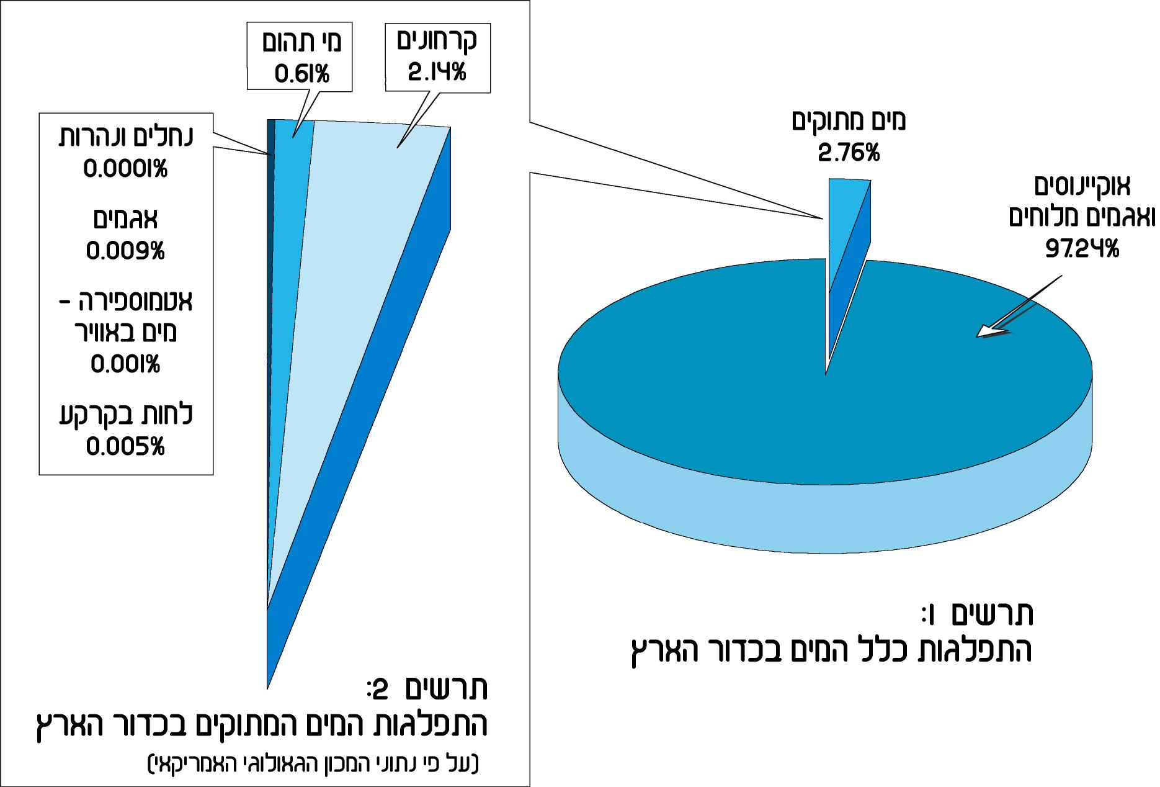
كتل جليدية
% 2.14
مياه جوفية
% 0.61

مياه حلوة
%2.76

وديان وأنهار
% 0.0001
محيطات
وبحيرات مالحة
%97.24
بحيرات
% 0.009

الغلاف الجوي-
ماء في الهواء
%0.01

الرطوبة في
التربة%0.05

الرسم التخطيطي 1 :
توزيع مجموع المياه في الكرة الارضية.

الرسم التخطيطي 2:
توزيع المياه الحلوة في الكرة الارضية
(حسب معطيات المعهد الامريكي لعلم طبقات الارض).

توزيع مجموع المياه في الكرة الارضية.

سؤال 3
لماذا عُرض رسمان تخطيطيان لتوزيع المياه في الكرة الارضية.
- لانه يمنع وضع مصادر مياه ذات صفات مختلفة في نفس الرسم التخطيطي.
- لان عرض المعطيات في رسم تخطيطي واحد لا يساعدنا على تمييز مصادر المياه المالحة.
- لأن عرض المعطيات في رسم تخطيطي واحد لا يساعدنا على تمييزمصادر المياه الحلوة.
- لأن المياه الحلوة أهم من المياه المالحة، لذلك يجب أن نعرضها برسم تخطيطي منفصل.

سؤال 4
ما هو التعريف العلمي للمياه الحلوة؟
  - مياه ذات مذاق حلو.
  - مياه صالحة للشرب.
  - مياه مصدرها من الينابيع فقط.
  - مياه ذات تركيز أملاح منخفض.

سؤال 5
معظم المياه الموجودة على الكرة الأرضية ليست بمتناول يد الانسان (غير وفيرة). عندما نتطرق الى توافر المياه يجب أن نأخذ بعين الاعتبار النواحي المختلفة ، مثل: التكنولوجية، المحيطية (البيئية) والاقتصادية.
مثال: تعتبر المياه الجوفية مياه متوافرة، لأنها موجودة في اماكن عديدة بين طبقات الصخور، لكن هناك عدة عوامل تقلل من توافرها، مثل:
العامل المحيطي : مشكلة تلوث المياه الجوفية وزيادة ملوحتها من قبل الانسان.
العامل الاقتصادي: سيكون حفر الآبار بعد عُمق 800م باهظ الثمن وغير مجدٍ من الناحية الاقتصادية.
اختاروا مصدري مياه من الرسم التخطيطي 2 (توزيع المياه الحلوة).
اكتبوا لكل مصدر مياه عاملاً واحداً يزيد من توافر المياه، وعاملاً آخراً يقلل من توافرها.

المصدر أ:
عامل يزيد من توافر المياه:
عامل يقلل من توافر المياه:

المصدر ب:
عامل يزيد من توافر المياه:
عامل يقلل من توافر المياه:

